Tutores académicos universitarios que contribuyen al desarrollo personal del estudiante

University academic tutors who contribute to the personal development of the student

Ricardo Campos Campos
Universidad Veracruzana, México
rcampos@uv.mx
Martha Gabriela Campos Mondragón
Universidad Veracruzana, México
marcampos@uv.mx

Resumen
Introducción. La tutoría académica universitaria centra su actuación en el asesoramiento y apoyo técnico a los estudiantes, desde los inicios hasta la finalización completa de sus estudios. Debido a que interviene en áreas igualmente importantes, como la académica, profesional y personal, puede contribuir al desarrollo integral de las personas durante su paso por la Universidad.
Objetivo. Se planteó como objetivo general describir la influencia que tiene el tutor sobre el desarrollo personal del estudiante, desde el punto de vista del estudiante mismo.
Metodología. Se llevó a cabo un estudio observacional retrospectivo con los datos del Sistema de Información Tutorial SISTU de la Universidad Veracruzana por Área Académica en la Región Veracruz, correspondientes a las evaluaciones de los estudiantes sobre el desempeño del tutor, en las categorías de actitud (periodo agosto 2009- febrero 2010) y apoyo sobre el desarrollo personal (periodo febrero 2014- julio 2014).
Resultados. En el periodo agosto 2009- febrero 2010 en todas las áreas académicas, los estudiantes identificaron como actitud más frecuente del tutor el haber establecido una comunicación cordial y respetuosa, mientras que la menos frecuente fue el haber mostrado disponibilidad de tiempo durante las sesiones. En el periodo Febrero 2014-Julio 2014 la disponibilidad de tiempo del tutor se incrementó en todas las áreas, principalmente en la técnica, biológico agropecuaria y artes. El apoyo del tutor sobre el desarrollo personal se identificó por la mayoría de estudiantes como excelente y bueno.
Conclusión. Fue evidente la capacidad para comunicarse de manera cordial y respetuosa, como competencia social en los tutores, no así, fue clara también la necesidad de fortalecer otras áreas en el desarrollo personal del tutor que favorezca a los tutorados.
Palabras clave: competencias sociales, formación integral, desarrollo personal
Abstract
Introduction. University academic tutoring focused his performance on the advice and technical support to the students, from the beginning until full completion of their studies. Since it intervenes in areas equally important, as the academic, professional and personal, you can contribute to the integral development of people during its passage through the University.
Objective. He was raised as a general objective describes the influence that has the guardian about the personal development of the student, from the point of view of the same student.
Methodology. A retrospective observational study with data from the Tutorial SISTU information system of the Universidad Veracruzana by academic Area in the Veracruz Region, corresponding to the evaluations of the students about the performance of the guardian, was held in the categories of support on personal development (period February 2014 - July 2014) and attitude (period August 2009 - February 2010).
Results. In the period August 2009 – February 2010 in all academic areas, students identified as attitude more frequent tutor the have established a communication friendly and respectful, while the less frequent was shown availability of time during the sessions. In the period February 2014-July 2014 time tutor availability increased in all areas, mainly in the technical, biological agriculture and crafts. The support of the guardian about personal development was identified by most students as excellent and good.
Conclusion. The ability was evident to communicate a cordial and respectful manner, as social competence in the guardian, was not therefore also clear the need to strengthen other areas in the personal development of the guardian that favors the tutees.
Key words: social skills, comprehensive training and personal development
Fecha recepción: Enero 2015 Fecha aceptación: Junio 2015

Introducción
Las áreas en las que interviene un tutor académico son igualmente importantes: la académica, la profesional y la personal. De esta forma, tiene la posibilidad de contribuir al desarrollo integral de las personas en su paso por la Universidad, potenciando los aspectos positivos o puntos fuertes y, al mismo tiempo, superando los negativos o puntos débiles. Se desarrolla con una visión de la enseñanza y el aprendizaje centrado en la adquisición y desarrollo de competencias, que es tanto como poner especial énfasis en el desarrollo integrado de conocimientos, habilidades y actitudes en orden a conseguir. Todo ello supone pues, entre otros aspectos de cambio y de mejora, un nuevo planteamiento didáctico en relación con los métodos de enseñanza y aprendizaje y con las modalidades organizativas que un modelo centrado en las competencias necesariamente demanda (Cano, 2009).
A partir de aquí es oportuno y muy conveniente abrir un espacio para la reflexión en relación al nuevo rol que ha de desempeñar todo docente en calidad de tutor y guía de la formación de estudiantes en contextos de Educación Superior. Por lo que además de tener la responsabilidad de responder con acierto a las necesidades reales de formación de los estudiantes universitarios, habrá de distinguirse, al mismo tiempo, por su vocación de permanencia institucional y de acompañamiento personal a todos los estudiantes, al menos, a lo largo de su periodo de formación universitaria (Cano, 2009).
En la teoría se ha discutido sobre el concepto de desarrollo personal, de inteligencia emocional, de inteligencia social, de desarrollo afectivo, términos de alguna manera equivalentes, que apuntan a la necesidad de considerar estos aspectos para logar una educación más integral (Aron y Milicic, 1999).
Goleman (1996) explica cómo funciona la inteligencia emocional, respondiendo a una pregunta fundamental: “¿Cómo una persona tan evidentemente inteligente pudo hacer algo tan irracional, tan absolutamente estúpido?” La respuesta es: la inteligencia académica tiene poco que ver con la vida emocional. Las personas más brillantes pueden hundirse en los peligros de las pasiones desenfrenadas y de los impulsos incontrolables; personas con un coeficiente intelectual (C.I.) elevado pueden ser pilotos increíblemente malos de sus vidas privadas”.
Es evidente que el desarrollo personal de los miembros de un grupo influye favorablemente o en perjuicio del ambiente en que se encuentren. El desarrollo personal conceptualizado como la inteligencia emocional que tengan los miembros de un grupo para resolver sus conflictos de formas no violentas se asocia habitualmente con un clima social positivo (Aron y Milicic, 2000).
La tutoría desempeña funciones de tipo más personal, más vinculadas a problemas, situaciones o expectativas personales de los estudiantes. El hecho de que la tutoría se desarrolle en un contexto más íntimo que el de las clases y en el marco de una relación más personal entre profesorado y alumnado la convierte en un dispositivo propicio a que surjan contenidos personales en torno a los cuales se solicita la ayuda del profesor. La relación entre profesorado y estudiante trasciende el marco de su propia disciplina y se convierte en formador y orientador del estudiante (García y Troyano, 2009).
Por lo anterior se planteó como objetivo general del presente trabajo, describir la influencia que tiene el tutor sobre el desarrollo personal del estudiante, desde el punto de vista del estudiante mismo.
Metodología
Para alcanzar el objetivo general se desarrolló un estudio observacional retrospectivo con los datos del Sistema de Información Tutorial SISTU de la Universidad Veracruzana por Área Académica de la Región Veracruz. Se emplearon los resultados de las evaluaciones de los estudiantes al tutor en dos periodos diferentes. Y se realizó un análisis de las variables categóricas sobre el desempeño del tutor, asociadas a la actitud (periodo agosto 2009- febrero 2010) y al apoyo sobre el desarrollo personal del estudiante (periodo febrero 2014- julio 2014).

Resultados
En el periodo agosto 2009- febrero 2010 la actitud del tutor fue evaluada como el desarrollo por parte de este, de cuatro competencias: 1) mostrar disponibilidad de tiempo; 2) permitir expresar dudas, problemas, intereses; 3) comunicarse de forma cordial y respetuosa; 4) ser tolerante y respetuoso ante las opiniones del estudiante.
En la Figura 1 se observa la frecuencia con la que se desarrollaron este grupo de competencias englobadas en la categoría actitud. De tal manera, la mayor proporción identificó que estas se desarrollaron siempre en todas las Áreas.
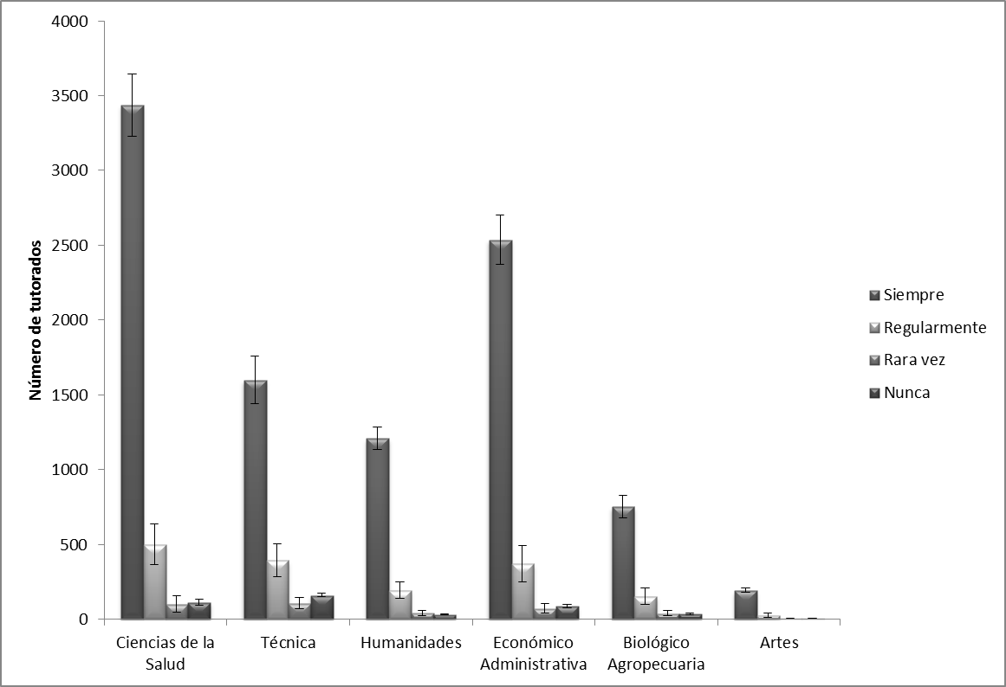
Figura 1. Frecuencia de las competencias comprendidas como actitud del tutor
En el periodo agosto 2009- febrero 2010 en todas las áreas académicas, los estudiantes identificaron como actitud más frecuente del tutor el haber establecido una comunicación cordial y respetuosa, seguida de haber sido tolerante, y respetuoso ante sus opiniones, intereses y decisiones, en tercer lugar se ubicó el permitir expresar dudas, problemas, intereses e inquietudes y finalmente mostrar disponibilidad de tiempo durante las sesiones (Figura 2).
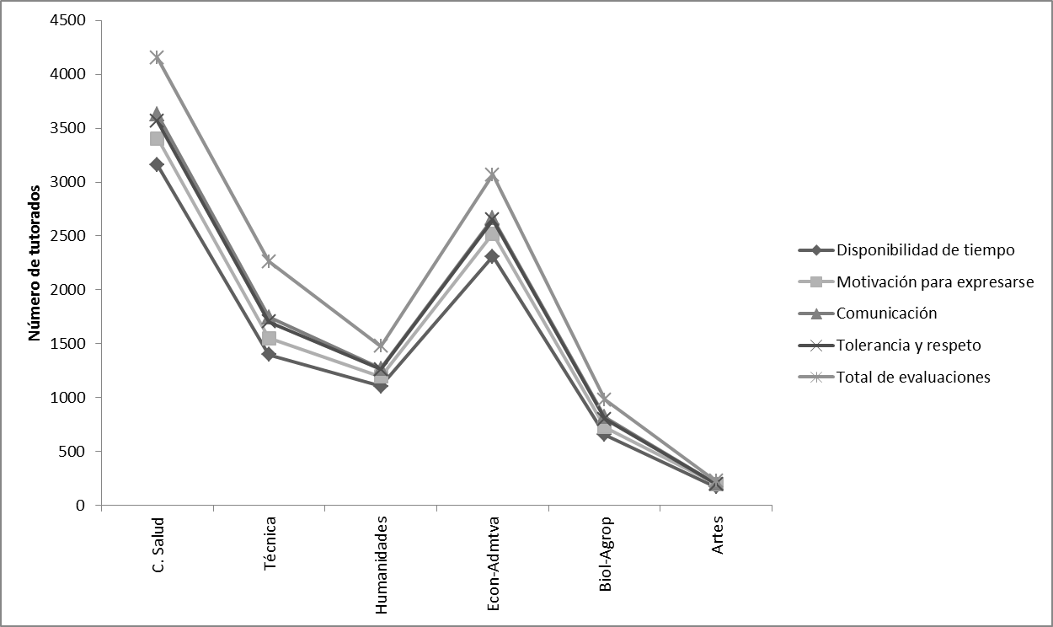
Figura 2. Competencias desarrolladas dentro del rubro actitud del tutor
La estructura de la evaluación al tutor del periodo Febrero 2014-Julio 2014, fue diferente a la del periodo Agosto 2009-Febrero 2010, por lo que en el nuevo esquema se identificaron las categorías relacionadas con el desarrollo personal. De tal manera, se identificó como un rubro independiente e importante de la evaluación la disposición de tiempo por parte del tutor. Al comparar los resultados de los dos periodos, en todas las Áreas Académicas se incrementó el porcentaje de tutorados que estimó que el tutor demostró dicha disponibilidad. Como se muestra en la Figura 3, los incrementos más notables fueron en las Áreas Técnica, Biológico Agropecuaria y Artes.
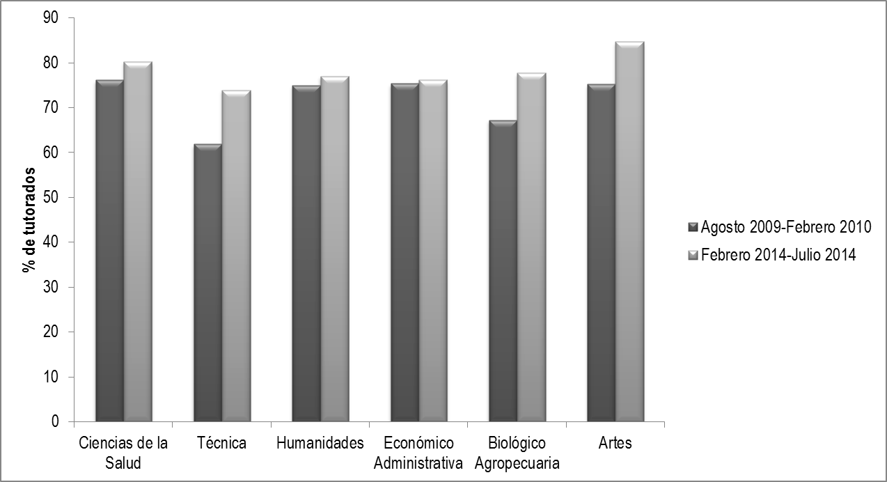
Figura 3. Disponibilidad de tiempo por parte del tutor en dos periodos diferentes
En el periodo Febrero 2014-Julio 2014 también se identificó en la estructura de la evaluación, el apoyo del tutor sobre el desarrollo personal del estudiante.
En el sistema tutorial de la Universidad Veracruzana el apoyo del tutor sobre el desarrollo personal del estudiante se valora de acuerdo a las siguientes perspectivas:
Para estudiantes que han cursado de uno a dos periodos, se estima si el tutor reconoce las fortalezas y debilidades del estudiante, analizando sus capacidades, desempeño académico e intereses personales y profesionales.
Para estudiantes que han cursado de tres a cinco periodos, se evalúa si el tutor reconoce la importancia de definir su proyecto de vida en relación con las capacidades, desempeño académico e intereses personales y profesionales.
Para estudiantes que han cursado más de seis periodos, se valora si el tutor impulsa al estudiante a tomar decisiones de manera independiente, informada y en congruencia con sus valores.

Esta categoría fue calificada por la mayoría de tutorados como excelente y buena en todas las Áreas Académicas. Un mínimo de tutorados consideró este rubro como regular o malo (Figura 4).
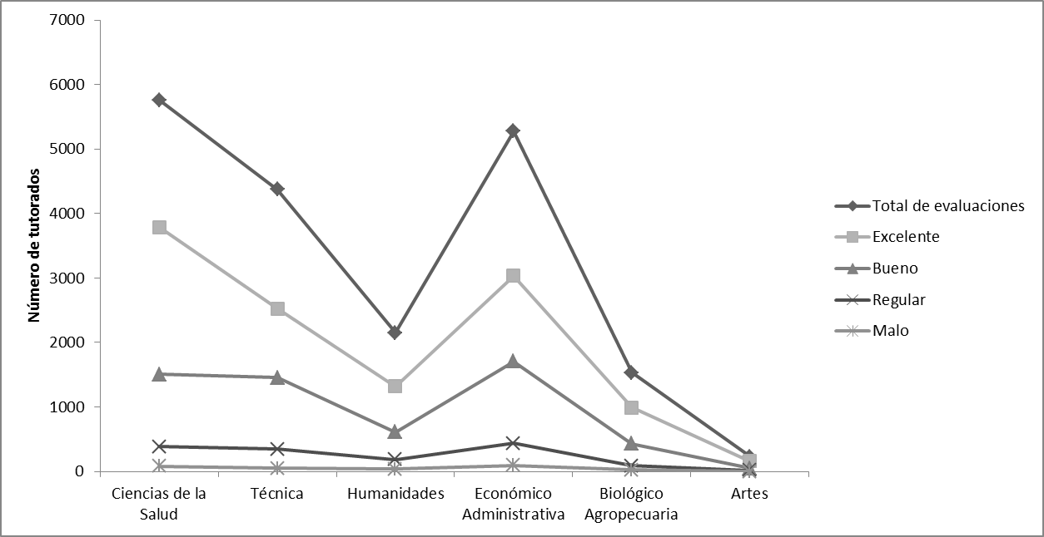
Figura 4. Apoyo del tutor sobre el desarrollo personal del estudiante
Discusión
De acuerdo a Cano (2009) para contribuir al desarrollo personal del estudiante, el tutor académico debe poseer determinadas competencias, participativas y personales:
Participativas (saber estar). De carácter social, relacionadas con la predisposición, la actitud y la habilidad para estar siempre habituado y dispuesto al diálogo, al entendimiento y la comprensión en sus continuos contactos con sus próximos (alumnos, profesores, personal de administración y servicios, etc.) y a valorar la riqueza de colaborar en, con, desde y para el grupo.
Personales (saber ser). De carácter personalizado; relacionadas con poseer un conocimiento de sí mismo y un autoconcepto lo más realista posible; con saber actuar en concordancia con los propios principios, ideas y convicciones; con saber asumir, libre y consecuentemente, las responsabilidades que le correspondan en cada situación, momento y/o circunstancia; con saber tomar decisiones válidas y pertinentes; con saber hacer frente a las frustraciones e inconvenientes que puedan surgirle; con saber mantener siempre una línea de actuación motivadora y exenta de altibajos.
De acuerdo a los resultados observados en el instrumento de agosto 2009- febrero 2010, las competencias más desarrolladas por los tutores fueron participativas, como el establecer una comunicación cordial, ser tolerante ante opiniones e intereses y permitir la expresión de problemas, intereses e inquietudes. Así también, se considera que la disposición de tiempo por parte del tutor en los dos periodos evaluados corresponde a una competencia participativa, como parte del saber estar y la apertura al diálogo que demuestra.
García y Troyano (2009) llevaron a cabo un análisis cualitativo con diferentes categorías en base a la frecuencia de uno o varios aspectos relacionados con la tutoría. Y ante la cuestión: ¿Qué características tendría que tener un tutor para definirlo como ideal?; los estudiantes destacaron la ayuda que éste ha de facilitarles, atendiendo a sus necesidades. A lo que precisaron que el tutor debía caracterizarse por tener “inteligencia emocional”, “formación académico-científica”, “paciencia”, “flexibilidad” y “respeto hacia el alumnado”. Estos intereses, coinciden con las competencias participativas de los tutores del presente trabajo.
Adicionalmente, las competencias del tutor serán producto de su propia inteligencia emocional, por lo que el apoyo del tutor sobre el desarrollo personal del estudiante se ve influido por el equilibrio de sus competencias participativas y personales.
Salovey (1990) sostiene que la inteligencia emocional mostrará un óptimo desarrollo, cuando se desenvuelven cinco áreas fundamentales:
Conocer las propias emociones: que se refiere a la capacidad de descubrir cuáles son nuestros verdaderos sentimientos, ya que ellos serían la mejor guía en la vida para asumir las decisiones personales correctas.
Manejar las emociones propias: lo que permite recuperarse con rapidez de las dificultades que la vida le presenta.
Conocer la propia motivación: que permite prestar atención a la automotivación, al dominio y que facilita la creatividad.
Reconocer emociones en los demás: que equivale a la empatía, es decir, a captar las señales sociales de los otros, que indican lo que quieren y necesitan.
Manejar las relaciones: que es en gran medida la capacidad de adecuarse a las emociones de los demás. Quienes tienen habilidades en este plano son capaces de establecer relaciones más serenas con otros.
Del mismo modo que podemos hablar de climas tóxicos y climas nutritivos, también los actores del sistema escolar pueden describirse como tóxicos, nutritivos y aquellos que son invisibles. Es decir hay quienes contaminan los ambientes, quienes los purifican y los hacen crecer y quienes tienen muy poco impacto en ellos. Los climas nutritivos son aquellos que generan climas en que la convivencia social es más positiva, en que las personas sienten que es agradable participar, en que hay una buena disposición a aprender y a cooperar, en que los estudiantes sienten que sus crisis emocionales pueden ser contenidas, y que en general contribuyen a que aflore la mejor parte de las personas. Por el contrario, los climas sociales que podrían describirse como tóxicos, son aquellos que contaminan el ambiente contagiándolo con características negativas que parecieran hacer aflorar las partes más negativas de las personas. En estos climas, además se vuelven invisibles los aspectos positivos, apareciendo incluso como inexistentes. El resultado es una percepción sesgada que amplifica los aspectos negativos, y las interacciones se tornan cada vez más estresantes, de modo que interfieren con una resolución de conflictos constructiva (Aron y Milicic, 2000).
La responsabilidad de crear un clima social positivo y nutritivo corresponde a todos los actores del sistema. De tal manera, esta responsabilidad involucra también a los tutores académicos, pues la existencia de un clima social tóxico interferirá con el crecimiento personal de los estudiantes. Fernández (2005) en su trabajo sobre la formación de educadores señala que, más allá de la educación emocional en los profesores, resulta imprescindible que éstos hagan un camino que les conduzca a la madurez y a la solidez personal.

Conclusiones
Cuando la inteligencia emocional se encuentra mermada, las competencias sociales de la persona lo estarán también, derivando en interacciones negativas y frenando el bienestar psicosocial propio y del ambiente en que se desarrolla. Si es el caso de docentes y tutores se generan contextos escolares frenadores del bienestar psicosocial de los estudiantes. Así también, cuando los docentes y tutores desarrollan de manera óptima su inteligencia emocional, y en consecuencia sus competencias participativas y sociales, generan contextos escolares que influyen en el bienestar psicosocial. De esta forma, favorecen la capacidad de vinculación, las relaciones cooperativas, las relaciones basadas en el respeto de los otros, una actitud de tolerancia, y la resolución de conflictos en forma no violenta.
De acuerdo a un principio lógico, no se puede dar lo que no se posee, “necesitas valorarte para valorar, quererte para querer, respetarte para respetar y aceptarte para aceptar, ya que nadie puede dar lo que no tiene dentro de sí”.
Tomando en cuenta lo anterior, se concluye que frente al reto de contribuir al desarrollo personal del estudiante, son determinantes la inteligencia emocional y el desarrollo personal del tutor. En la medida que el tutor esté habituado al diálogo, a la colaboración, y resuelva la frustración y los inconvenientes de manera constructiva, mayor será la creación de un ambiente que propicie el bienestar y desarrollo integral del estudiante.

Bibliografía
Arón, A, Milicic, N. (1999). Clima social escolar y desarrollo personal. Un programa de mejoramiento. Santiago: Editorial Andrés Bello.
Cano González, R. (2009). Tutoría universitaria y aprendizaje por competencias. ¿Cómo lograrlo? Revista Electrónica Interuniversitaria de Formación del Profesorado,12 ,181-204.
Fernández, M. (2005). Más allá de la educación emocional. La formación para el crecimiento y desarrollo personal del profesorado. PRH como modelo de referencia. Revista Interuniversitaria de Formación del Profesorado, 19,195-251.
García, A, Troyano, Y. (2009). El Espacio Europeo de Educación Superior y la figura del profesor tutor en la Universidad. Red-U. Revista de Docencia Universitaria, 3,1-10.
Goleman, D. (1996): Inteligencia emocional. Barcelona, Kairós.
Milicic, N, y Arón, A. (2000). Climas sociales tóxicos y climas sociales nutritivos para el desarrollo personal en el contexto escolar. Psykhe, 9,117-123.
Salovey, P, Mayer, J. (1990). Emotional intelligence. Imagination, Cognition & Personality, 9,185-211.

